Образовательная область «Речевое развитие»
Дидактические игры на тему: «День победы»
1.Игра «Кто служит в армии» (с мячом)
Родитель кидает мяч ребенку и называет атрибут военной профессии. Ребенок кидает мяч родителю обратно и называет соответствующую профессию.
Например: самолет-летчик, танк-танкист и т. д.
2.Игра «Отгадай»
Ребенок должен отгадать предмет по названию его частей.
Например: кабина, колеса, руль, фары(машина)
Кабина, шасси, иллюминатор, крылья (самолет) и др.
3. Игра «Лабиринт»
Родитель предлагает ребенку листик с заданием где надо найти правильную дорогу для персонажа.
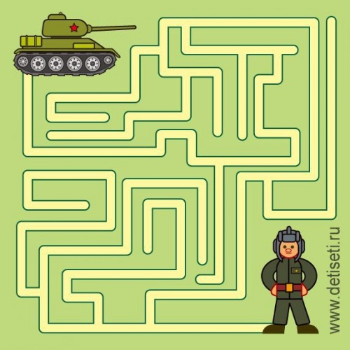

Чтение художественной литературы
Почитайте детям:
Е.Шаламонова «День победы»
День Победы – это праздник,
Это вечером салют,
Много флагов на параде,
Люди ходят и поют.
Ветераны с орденами
Вспоминают о войне,
Разговаривают с нами
О победной той весне.
Там, в Берлине, в сорок пятом,
После натиска атак
Взвился соколом крылатым
Высоко советский флаг.
Все кричали: «Мир, победа!
Возвращаемся домой!»
Кому радость, кому беды,
Кто погиб, а кто живой.
Никогда забыть не сможем
Мы про подвиги солдат.
«Мир для нас всего дороже!» -
Так ребята говорят.
2. Л. Кассиль «Твои защитники»
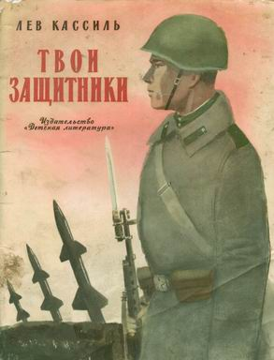
https://www.litmir.me/br/?b=215939&p=3
3.С. Михалков «День Победы»
Спать легли однажды дети –
Окна все затемнены.
А проснулись на рассвете –
В окнах свет – и нет войны!
Можно больше не прощаться
И на фронт не провожать –
Будут с фронта возвращаться,
Мы героев будем ждать.
Зарастут травой траншеи
На местах былых боёв.
С каждым годом хорошея,
Встанут сотни городов.
И в хорошие минуты
Вспомнишь ты и вспомню я,
Как от вражьих полчищ лютых
Очищали мы края.
Вспомним всё: как мы дружили,
Как пожары мы тушили,
Как у нашего крыльца
Молоком парным поили
Поседевшего от пыли,
Утомлённого бойца.
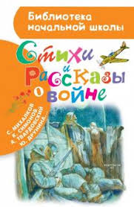
Не забудем тех героев,
Что лежат в земле сырой,
Жизнь отдав на поле боя
За народ, за нас с тобой…
Слава нашим генералам,
Слава нашим адмиралам
И солдатам рядовым –
Пешим, плавающим, конным,
Утомлённым, закалённым!
Слава павшим и живым –
От души спасибо им!

https://rustih.ru/sergej-mixalkov-posle-pobedy/

